SALVADOR BAHIA Y LITORAL NORTE
03 días / 02 noches
DESDE US$ 239.00

INCLUYE:
- Traslado desde el Aeropuerto SSA – Hacia litoral norte -Hotel – litoral norte - aeropuerto SSA.
- 02 noches de alojamiento en Salvador.
- Tour completo histórico con panorámico, salidas (lunes, miércoles, viernes y sábado).
- Tarjeta de asistencia por 03 días

HOTEL | FECHA |  | PRECIO POR PERSONA EN DOLARES
HOTEL | IN | OUT | SIMPLE | NA | DOBLE | NA RIO
PORTOBELLO ONDINA PRAIA 4*  (Hab. Standard) | 02/01/2026 | 12/02-2026 | 479 | 117 | 255 | 58
PORTOBELLO ONDINA PRAIA 4*  (Hab. Standard) | 01/07/2026 | 31/07/2026
PORTOBELLO ONDINA PRAIA 4*  (Hab. Standard) | 18/02/2026 | 30-06-2026 | 455 | 104 | 239 | 53
PORTOBELLO ONDINA PRAIA 4*  (Hab. Standard) | 01/08/2026 | 20/12/2026
Tarifas Dinámicas, consultar disponibilidad

NOTA:
NA = Noche Adicional.

PROGRAMA:
- Permitido: 1 maleta de 10 kg + 1 equipaje de mano por pasajero.
- Traslado aeropuerto de Aeropuerto Internacional Diputado Luís Eduardo Magalhães - hotel – aeropuerto, proporcionado por la cadena hotelera.
- (*) ASSIST CARD 35: Valido para menores de 70 años. Cobertura hasta $35,000 en Asistencia Médica por Enfermedad o por Accidente. Consultar por tarifa de días adicionales.
- Sujeto a black outs. Consultar disponibilidad.
- Los paquetes no son válidos para grupos.
HOTEL:
PORTOBELLO ONDINA PRAIA:
Observación: 01 menor hasta 06 años free en la misma habitación de los padres. Check In 14:00 horas. Check out 12:00 horas. Room Tax: USD 1,50 por pasajeros por día (no es obligatorio) el pasajero necesita
informar en momento de su salida que no desea pagar y tiene que firmar un documento

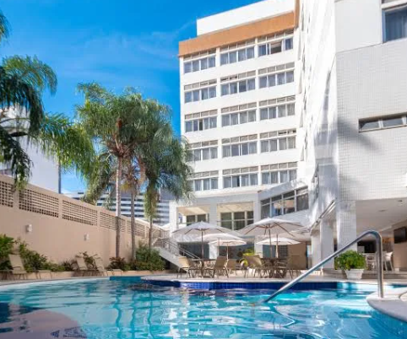

Pprogramación de día por día (sujeto a cambios de días y paseos sin previo aviso)
Día 01 | Salvador/Litoral Norte | Recepción en la salida del vuelo y traslado hacia el Litoral Norte. Check in y alojamiento (cantidad de noches en el Litoral: a definir
Día 02 | Salvador | Desayuno. Check out y traslado de vuelta hacia Salvador. // Check in y alojamiento en Salvador.
Día 03 | Salvador | Desayuno. En horario a informar, salida para el City Tour Histórico (lunes, miércoles, viernes y sábados)
Día 04 | Salvador | Desayuno. Check out y traslado hasta el Aeropuerto SSA.

TOUR OPCIONALES - mínimo 2 personas, precio por persona
SERVICIOS - para pasajeros hospedados en SALVADOR  No hay paseos durante el periodo de Carnaval | PRECIO | OBSERVACIONES
PANORÁMICO, DURACIÓN 04HS.  (lunes / miércoles / viernes / sábado - por la tarde) - No incluye tasas de las iglesias | 19 | Mínimo 2 pasajeros
TOUR COMPLETO HISTORICO + PANORÂMICO.  duración 08horas, (lunes / miércoles / viernes / sábado) - No incluye tasas de las iglesias | 35 | Mínimo 2 pasajeros
TOUR DE ISLAS (Frades + Itaparica) duración 08horas  (martes/ jueves / sábado) - No incluye tasa del Pier de la Isla de los Frades | 37 | Mínimo 2 pasajeros
BAHIA NOCHE - SHOW + CENA duración 04horas. (sábado) | 90 | Mínimo 2 pasajeros
MORRO SAO PAULO, DURACION 10 horas  (todos los días) - No incluye tasa ambiental del Morro | 63 | Mínimo 2 pasajeros
RECONCAVO BAIANO - CASCATA (MIN. 4 PAX) - No incluye tasas de iglesias | 82 | Mínimo 4 pasajeros
SERVICIOS - para pasajeros hospedados en LITORAL NORTE  No hay paseos durante el periodo de Carnaval | PRECIO | OBSERVACIONES
QUADRICICLO RESERVA SAPIRANGA - Hasta 2 personas en el mismo quadriciclo (diariamente) | 113 | -
BUGGY EN LA RESERVA DE SAPIRANGA - hasta 3 personas en el mismo buggy (diario) | 139 | -
BUGGY PARA TOURS DE PLAYA - hasta 3 personas en el mismo buggy (diario) | 188 | -
BUCEO EN PISCINAS NATURALES (DIARIO) | 40 | -
BARCO + BUCEO + BANANA BOAT (DIARIO) | 102 | -
OBSERVACIÓN DE BALLENAS (TEMPORADA ESPERADA DESDE MEDIADOS DE JULIO HASTA MEDIADOS DE OCTUBRE) - | 115 | -

GENERALES:
- Tarifas dinámicas.
- Precio por persona en dólares americanos.
- Programa cotizado en habitación estándar y servicio regular
- Tarifas no son válidas en fechas especiales, Semana Santa, Fiestas Patrias, Navidad, Año Nuevo, fines de semana largo, feriados en destino, ni congresos. Consultar mínimo de estadía.
- No aplica comisión Gea o ninguno adicional.
- Noches adicionales 10% comisionables; incluido IGV.
- Tarifas por persona, 10% de comisión, según convenio de los servicios incluido IGV, del neto.
- Incentivo $10.00 por pasajero.
- Vigencia para comprar: Hasta agotar stock
- Vigencia para viajar: Del 05 enero al 20 de diciembre 2026.
- Para pagos en SOLES, aplicará según tipo de cambio del día. Consultar.
- Precios especiales para pagos en efectivo, o depósito en cuentas bancarias

